附件4
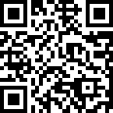

微信小程序二维码
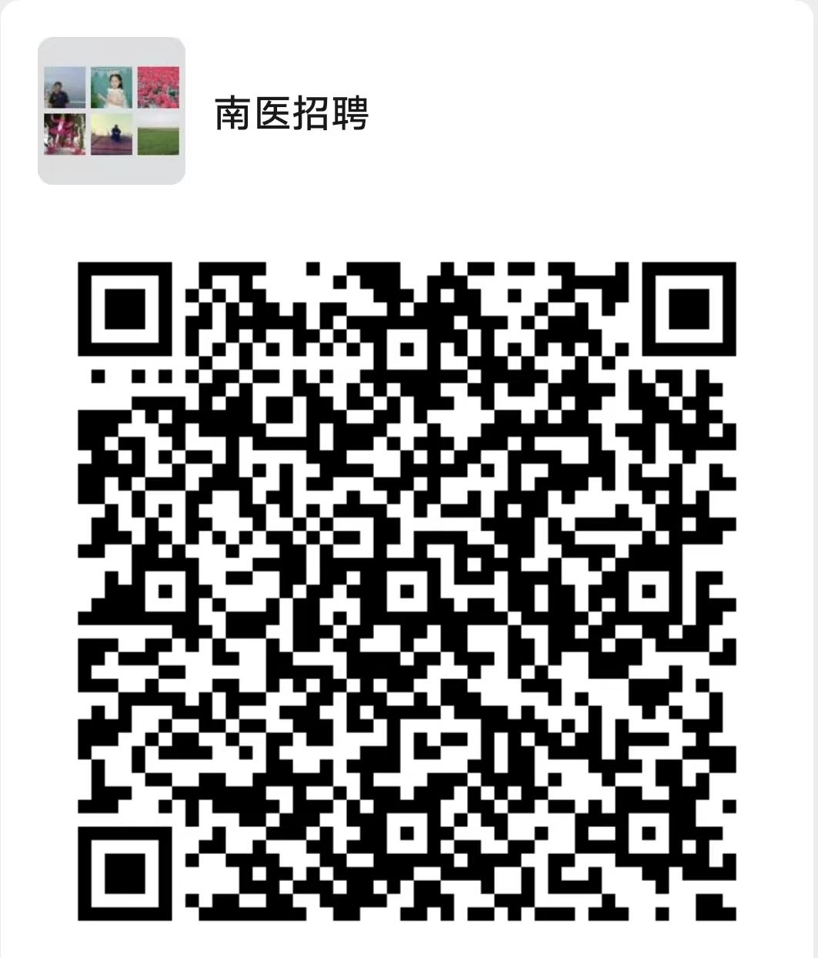
南医招聘工作群二维码
说明：通过扫微信小程序二维码报名成功后，请及时进入南医招聘工作群，群名称更改为：毕业学校名称+姓名，后续通过资质审核人员名单、具体面试时间、地点、疫情防控相关要求等将在群里公布。

